**Nach Vereinbarung zwischen Bundesministerium und Siemens sorgt ACAM für reibungslose Versorgung:**

**Kostenlose Software für HTL-SchülerInnen**

*Die ACAM Systemautomation versorgt im Auftrag des Bundesministeriums für Bildung, Wissenschaft und Forschung (BMBWF) alle österreichischen HTLs kostenlos mit den umfassenden Softwarelösungen des Siemens Academic Softwarepakets. Damit können diese zukünftige Ingenieurinnen und Ingenieure sowie Facharbeiterinnen und Facharbeiter optimal auf die Anforderungen der Industrie 4.0 vorbereiten. Das kann die Wettbewerbsfähigkeit und Zukunftssicherheit heimischer Unternehmen erheblich stärken.*

Leoben – Die ACAM Systemautomation GmbH ist einer der führenden österreichischen Anbieter von Industriesoftware für Entwicklung und Produktion sowie Simulationsdienstleistungen. Vor allem mit Produkten von Siemens Digital Industries Software für Produktentwicklung und Fertigung unterstützt das eigentümergeführte österreichische Familienunternehmen seit mehr als 30 Jahren Unternehmen mit integrierten Gesamtlösungen für alle Phasen des Produktlebenszyklus.

**Komplettpaket für die Ingenieursausbildung**

Unternehmen aus Gewerbe und Industrie sind auf gut ausgebildete, hoch qualifizierte Fachkräfte angewiesen. Diese sollten mit aktuellen Methoden und Werkzeugen vertraut sein, um auf den globalen Märkten erfolgreiche Produkte zu entwickeln und zu fertigen und so maßgeblich zum Erfolg ihrer Arbeitgeber beizutragen. Dazu ist es wichtig, die Ausbildung zukünftiger Ingenieurinnen und Ingenieure auf modernster technischer Software für den gesamten Produktionslebenszyklus sicherzustellen.

Deshalb hat das Bundesministerium für Bildung, Wissenschaft und Forschung (BMBWF) eine Vereinbarung mit Siemens und ACAM geschlossen. Im Rahmen des Siemens Academic Softwarepaketes stellt der Softwarehersteller allen österreichischen Höheren Technischen Lehranstalten (HTL) und den angeschlossenen Fachschulen sein gesamtes Portfolio hochmoderner Softwarelösungen für Produktentwicklung und -fertigung kostenlos zur Verfügung.

Das Softwarepaket enthält die führenden Standard-Lösungen für die Digitalisierung aller Phasen der Produkt- und Produktionsentwicklung, Simulation und Optimierung sowie Fertigung und Datenverwaltung. Es besteht aus der NX Engineering Plattform für Konstruktion, Simulation und Fertigung einschließlich dem NX Additive Manufacturing Add-on, der leistungsstarken CAD-Lösung Solid Edge mit Funktionen für generatives Design und PCB-Zusammenarbeit, den Simulationstools Simcenter Amesim und Simcenter 3D, der führenden Product Lifecycle Management (PLM) Lösung Teamcenter, der Produktionsplanungssoftware Teconomatix Manufacturing und einer Mitgliedschaft in der Online-Lernplattform Siemens Xcelerator Academy. Alle diese Softwaremodule sind nahtlos miteinander verbunden und ermöglichen eine durchgängige Datennutzung sowie die Anbindung an Cloud-Lösungen und stellt so eine effektive und zukunftsorientierte Ausbildung sicher.

**Einfache Abwicklung durch ACAM**

Als Teil der Vereinbarung mit dem BMBWF wickelt ACAM als autorisierter Siemens Academic Partner über einen unkomplizierten Bestellprozess die Versorgung der einzelnen Schulen ab. Diesen steht das Paket kostenlos zur Verfügung. Nach der Integration der Software in Ihre bestehende IT-Infrastruktur können die HTLs Lizenzen der einzelnen Softwarelösungen bedarfsweise an die damit arbeitenden Schülerinnen und Schüler weitergeben. So können diese auch außerhalb des Unterrichts damit arbeiten.

„Die kostenlose Versorgung der österreichischen HTLs mit diesen umfassenden Softwarelösungen trägt wesentlich dazu bei, zukünftige Ingenieurinnen und Ingenieure sowie Facharbeiterinnen und Facharbeiter optimal auf die Anforderungen der Industrie 4.0 vorzubereiten“, erklärt Michael Sippl, Head of Academic Business bei ACAM. „Das wiederum kann die Wettbewerbsfähigkeit heimischer Unternehmen erheblich stärken.“

Im Rahmen einer Vereinbarung mit dem Bundesministerium für Bildung, Wissenschaft und Forschung (BMBWF) stellt Siemens Digital Industries Software allen österreichischen Höheren Technischen Lehranstalten (HTL) und den angeschlossenen Fachschulen sein gesamtes Portfolio hochmoderner Softwarelösungen für Produktentwicklung und -fertigung kostenlos zur Verfügung. Die Abwicklung erfolgt über Siemens Academic Partner ACAM Systemautomation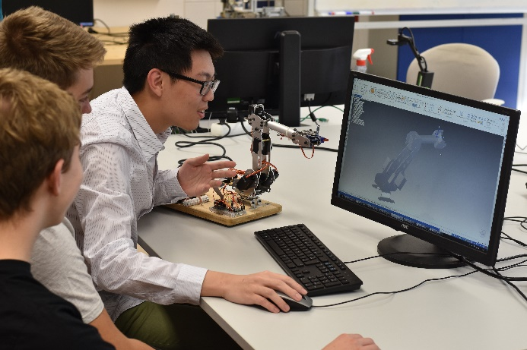.

Ing. Michael Sippl, MSc., Head of Academic Business bei ACAM:

„Die kostenlose Versorgung der österreichischen HTLs mit diesen umfassenden Softwarelösungen trägt wesentlich dazu bei, zukünftige Ingenieurinnen und Ingenieure sowie Facharbeiterinnen und Facharbeiter optimal auf die Anforderungen der Industrie 4.0 vorzubereiten und so die Wettbewerbsfähigkeit heimischer Unternehmen erheblich zu stärken.“

**Über ACAM Systemautomation**

Die 1994 gegründete ACAM Systemautomation GmbH mit rund 50 Mitarbeitenden am Sitz in Leoben (Stmk) und drei weiteren Standorten in Ober- und Niederösterreich bietet Softwarelösungen für alle Aufgaben der Entwicklung und Produktion sowie der Produktpflege über alle Phasen des Produktlebenszyklus. Mit anwendungsspezifisch implementierten Lösungen unterstützt das innovative Unternehmen mehr als 750 Kunden in Gewerbe und Industrie dabei, Produkte besser, schneller und kostengünstiger auf den Markt zu bringen und so ihre Wettbewerbsfähigkeit zu verbessern.

Weitere Informationen finden Sie unter [www.acam.at](http://www.acam.at)